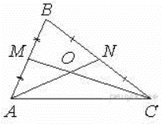
Задание 11. (8)
Точки M и N являются серединами сторон AB и BC треугольника ABC соответственно. Отрезки AN и CM пересекаются в точке O, AN = 12, CM = 18. Найдите AO.

